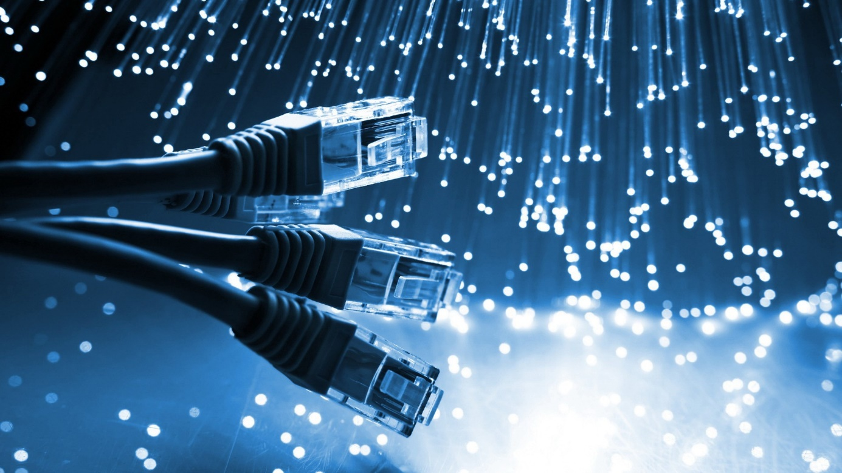²

LIVRABLE 1 : Plan d’adressage

**PROJET FUNKY TOWN**

*Groupe 3 :*

**HADOUR** Nazim

**FIHAKHIR** Houda

**ADOUL** Amine

**Sommaire :**

1. Introduction.
2. Présentation du projet.
3. Définitions techniques.
4. Présentation du cahier de charge.
5. Plan d’adressage.
6. Tunnel IPV6 entre eXia et Datacenter.
7. Conclusion.
8. **Introduction :**

Le projet que nous allons réaliser consiste à créer et configurer l’architecture réseau des différents endroits d’une ville qui souhaite soutenir une politique numérique auprès des entreprises de cette dernière.

Le projet sera divisée en trois parties principales :

* Réalisation du plan d’adressage ;
* Réalisation de la maquette sur Packet Tracer ;
* Réalisation du plan de déploiement.

Dans cette première partie, nous allons réaliser le plan d’adressage pour chaque clients.

1. **Présentation du projet :**

Le maire de Funky Town souhaite soutenir une politique numérique auprès des entreprises de la ville.

La start-up ESN eXia, fraichement installée dans la ville décroche plusieurs contrats grâce à cette politique de soutien.

Les entreprises concernées sont : l’ESN eXia, la bibliothèque, le groupe industriel énergétique Engie, Digiplex et Datacenter.

Chacune de ses entreprises possède un cahier de charge précis à respecter.

Dans cette première partie, nous allons réaliser le plan d’adressage global.

1. **Définitions techniques :**

***Adresse IP :*** Une adresse IP ( IP = Internet Protocol) est un numéro d'identification qui est attribué de façon permanente ou provisoire à chaque périphérique relié à un réseau informatique qui utilise l'Internet Protocol. L'adresse IP est à la base du système d'acheminement (le routage) des paquets de données sur Internet.

Il existe des adresses IP de version 4 sur 32 bits, et de version 6 sur 128 bits.

***Type d’adresse IP :*** Chaque adresse IP appartient à une classe qui correspond à une plage d’adresses IP. Ces classes d’adresses sont au nombre de 5 c'est-à-dire les classes A, B, C, D et E. Le fait d’avoir des classes d’adresses permet d’adapter l’adressage selon la taille du réseau c'est-à-dire le besoin en termes d’adresses IP.

- La classe A de l’adresse IP 0.0.0.0 à 126.255.255.255 (adresses privées et publiques).

- La classe B de l’adresse IP 128.0.0.0 à 191.255.255.255 (adresses privées et publiques).

- La classe C de l’adresse IP 192.0.0.0 à 223.255.255.255 (adresses privées et publiques).

- La classe D de l’adresse IP 224.0.0.0 à 239.255.255.255 (adresses de multicast).

- La classe E de l’adresse IP 240.0.0.0 à 255.255.255.255 (adresses réservées par l’IETF).

***Différence entre adresses publiques et adresses privées :***

Une adresse IP privée ce sont toutes les adresses IP qui ne sont pas utilisable sur internet, par exemple le réseau de votre entreprise ou le réseau domestique. Un réseau privé est un réseau qui utilise les plages d’adresses IP non accessibles depuis Internet. Elles permettent de communiquer localement avec vos différents périphériques..

Tandis que les adresses IP publiques ne sont pas utilisées dans un réseau local mais uniquement sur internet. Une adresse IP publique est unique dans le monde alors que pour une adresse IP privée c’est dans le réseau local qu’elle est unique.

La différence se manifeste donc au niveau du type de réseau qu’on utilise, si on souhaite rester dans son réseau local il faudra utiliser une adresse IP privée et au contraire, il faudra utiliser une adresse IP publique.

***Différence entre IPv4 et IPv6*** : La différence la plus évidente est la différence de formats :

IPv4 utilise une adresse de 32 bits et IPv6 utilise une adresse 128.

cela signifie que l’IPv6 offre 1 028 fois plus d’adresses que l’IPv4, ce qui résout essentiellement le problème du « manque d’adresses ».

Voici quelques-unes des différences techniques les plus notables :

• IPv6 inclut une qualité de service (QoS) intégrée.

• IPv6 possède une couche de sécurité réseau intégrée.

• IPv6 élimine la traduction d’adresses réseau (NAT) et permet une connectivité de bout en bout au niveau de la couche IP.

• La multidiffusion fait partie des spécifications de base d’IPv6, alors qu’elle est facultative en IPv4. La multidiffusion permet la transmission d’un paquet vers plusieurs destinations en une seule opération.

• IPv6 a des en-têtes de paquets plus grands (environ deux fois plus grands qu’IPv4).

***Masque sous réseau*** : Un masque de réseau consiste en un masque de 32 bits utilisé pour diviser une adresse IP en sous-réseaux et spécifier les hôtes disponibles sur le réseau. Avec ce masque de réseau, deux bits sont toujours automatiquement assignés. Ce terme est également utilisé pour définir la classe et la plage des adresses IP. Il fournit la plage de numéros d'adresses IP disponibles de la classe A à la classe C, et il spécifie également un masque pour diviser ces réseaux en sous-réseaux ou aussi connus sous le nom de sous-réseaux.

***Plan d’adressage :*** Un plan d'adressage détermine l'adresse IP du réseau, du sous-réseau et donc des équipements (ordinateur, imprimante, automate, etc...) qui composent le réseau de l'entreprise ou de l'établissement .

Afin de réduire les possibilités de connexion on utilise un masque de sous réseau qui segmente le réseau en plusieurs sous-réseaux.

Le masque de sous-réseau est une adresse IP grâce à laquelle on obtient l'adresse du réseau.

***Notion CIDR :*** La notation CIDR (Classless Inter-Domain Routing est une forme plus courte du masque sous réseau). Elle donne le numéro du réseau suivi par une barre oblique (ou slash, « / ») et le nombre de bits à 1 dans la notation binaire du masque de sous-réseau.

Le masque 255.255.224.0, équivalent en binaire à 1111 1111 . 1111 1111 . 1110 0000 . 0000 0000, sera donc représenté par /19.

* les 19 premiers bits de l'adresse sont dédiés à l'adresse du sous-réseau.
* le reste correspond à l'adresse de l'ordinateur hôte à l'intérieur du sous-réseau.

***Adresse de diffusion :*** Chaque réseau ou sous-réseau a une adresse de diffusion dédiée, à travers laquelle tous les utilisateurs du réseau peuvent diffuser.

Dans une adresse de diffusion, tous les bits de l’hôte sont définis sur la valeur binaire 1; ainsi, si tous les bits de l’hôte sont définis sur la valeur 0, il s’agit de l’adresse réseau.

192.128.16.10/24 est une adresse IP, 24 est le masque de sous-réseau 255.255.255.0. L’adresse IP est composée de 4 décimales – appelées octets – séparées par des points. Un octet contient 8 bits, c’est pourquoi IPv4 est une adresse de 32 bits. Chaque octet peut représenter un nombre compris entre 0 et 255. Dans ce cas, l’intégralité du dernier octet est constitué de bits hôtes. Par conséquent, dans cet exemple, l’adresse de diffusion serait 192.128.16.255, donc tous les bits de l’hôte à 1.

***Notion VLSM :*** La technique VLSM est une simple extension du découpage en sous-réseaux de base, où une même adresse de classe A, B ou C est découpée en sous-réseaux à l'aide de masques de longueurs différentes. La VLSM permet d'optimiser l'attribution des adresses IP et offre davantage de souplesse dans l'affectation du nombre adéquat d'hôtes et de sous-réseaux, à partir d'un nombre limité d'adresses IP.

***Server DNS :*** Le Domain Name System, généralement abrégé DNS, qu'on peut traduire en « système de noms de domaine », est le service informatique distribué utilisé pour traduire les noms de domaine Internet en adresse IP ou autres enregistrements.

***Serveur FTP :*** File Transfer Protocol (Protocole de Transfert de Fichiers), un protocole fait pour le transfert de données (fichiers), généralement entre un client et un serveur.

***Switch :*** Un commutateur réseau (en anglais switch), est un équipement qui relie plusieurs segments (câbles ou fibres) dans un réseau informatique et de télécommunication et qui permet de créer des circuits virtuels.

***Routeur :*** Un routeur est un équipement réseau informatique assurant le routage des paquets. Son rôle est de faire transiter des paquets d'une interface réseau vers une autre, au mieux, selon un ensemble de règles.

***Adresse IPv6 :*** Une adresse IPv6 est une adresse IP de la version 6 du protocole Internet (IPv6). IPv6 a été principalement développé en réponse à la demande d'adresses qu'IPv4 ne permettait plus de contenter. Une adresse IPv6 contient 128 bits, contre 32 bits pour IPv4. On dispose ainsi de 2128 ≈ 3,4×1038 = 340 sextillions d'adresses IPv6, contre 232 ≈ 4 milliards d'adresses IPv4.

1. **Présentation du cahier de charge :**

L’ESN eXia va réaliser l’architecture réseau de sa société ainsi que pour quatre autres entreprises, en suivant un cahier de charge précis.

*L’ESN eXia :*

*La bibliothèque :*

*Datacenter :*

*Engie :*

*Digiplex :*

1. **Plan d’adressage :**

Un plan d'adressage détermine l'adresse IP du réseau, du sous-réseau et donc des équipements (ordinateur, imprimante, automate, etc...) qui composent le réseau de l'entreprise ou de l'établissement .

Pour chaque entreprise, nous allons calculer le nombre d’hôtes souhaités, le nombre d’hôtes disponibles et restantes selon le CIDR choisi et son masque sous réseau, définir la plage utilisable et adresse de diffusion(broadcast).

***Justification :***

*Plan d’adressage de l’ESN eXia :*

L’ESN eXia possède 6 hôtes et un routeur avec un adressage fixe en 192.168.1.254/24 dans le réseau 192.168.1.0.

Pour cela, la notation CIDR est /26, ce qui offre à la société une plage utilisable allant de 192.168.1.1 à 192.168.10.63. Avec le nombre d’hôtes présent pour le moment, il reste 56 adresses IP non utilisés.



*Plan d’adressage de la bibliothèque :*

Dans le réseau de la bibliothèque, il y’a 9 hôtes, le masque que nous avons choisi est de /28 ce qui permettra d’adresser 14 hôtes pour assurer une marge de 5 hôte pour les connexions sans fils à la borne wifi mais aussi pour peut-être d’autre équipement.



*Plan d’adressage de l’entreprise Engie :*

L’adresse réseau que nous avons choisi pour cette entreprise est 192.168.0.0/24.

En utilisant le VLSM, nous avons segmenter notre réseau principal en 3 sous réseaux pour chaque service : « technique », « commercial » et « Wifi invité ».

Pour mettre en place tout cela, nous avons définis le nombre d’hôtes comme étant le même nombre que celui des collaborateurs.

Le premier segment nécessite des adresses IP pour gérer 100 collaborateurs. Pour cela, nous avons choisi un masque /25,ce qui donne une plage d’adresse de 192.168.0.1 à 192.168.0.127 et une marge de 26 adresses.

Le second segment nécessite des adresses IP pour gérer 60 collaborateurs. Dans ce cadre, le masque sera de /26 et la plage d’adresse utilisable est 192.168.0.129 192.168.0.191 et 2 adresses restantes.

Le dernier segment nécessite des adresses IP pour 20 collaborateurs. Le masque choisi est /27 et nous donne un plage utilisable allant de 192.168.0.193 à 192.168.0.223 et une marge de 12 adresses.

*Plan d’adressage de DIGIPLEX :*

DIGIPLEX est une société qui propose des solutions numériques tout en préservant l'environnement. Pour cela, elle se divise en 8 services, chaque service à une adresse réseau précise. Donc, pour chacun de ces services, nous avons choisi une plage d’adresse correspondante et adéquate pour éviter le gaspillage d’adresses mais aussi prévoir assez au cas ou il y’aura un changement.

*Plan d’adressage des routeurs de chaque entreprise :*

Les entreprises possèdent des routeurs. Dans ce plan, nous allons déterminer les adresses IP des interfaces à partir de la maquette Packet Tracer fourni.

Le tableau si dessous résume ces adresses.

**Adressage des interconnexions des différents sites vers le DSLAM FAI :**

A partir de la maquette donné, nous allons extraire du Datacenter toutes les adresses données et leur interfaces respectives à partir du Main Wiring Closet et du Wiring Closet.

Serveurs du Main Wiring Closet :

Serveurs du Wiring Closet 2 :

**Adressage du réseau maillé FAI et serveur Google :**

A partir du Datacenter et des serveurs du Wiring Closet 1, nous avons déterminer les adresses de chaque interface de chaque server FAI ainsi que le serveur Google.

Serveurs FAI :

Serveur Google :

L’interface GigabitEthernet1 contient une entrée DNS www.google.com avec l'IP108.177.127.139.

1. **Tunnel IPV6 entre eXia et Datacenter :**

Une adresse IPv6 est configurée manuellement sur une interface de tunnel et des adresses IPv4 configurées manuellement sont attribuées à la source du tunnel et à la destination du tunnel.

Un tunnel configuré manuellement équivaut à un lien permanent entre deux domaines IPv6 sur une dorsale IPv4.

L'utilisation principale est pour des connexions stables qui nécessitent une communication sécurisée régulière entre deux périphériques de périphérie ou entre un système d'extrémité et un périphérique de périphérie, ou pour la connexion à des réseaux IPv6 distants.

Le tunneling IPv6 sur IPv4 ajoute un en-tête IPv4 aux paquets de données IPv6 afin que les paquets IPv6 puissent passer un réseau IPv4 à travers un tunnel pour réaliser l'inter réseau entre des réseaux IPv6 isolés . Le tunnel IPv6 sur IPv4 peut être établi entre deux hôtes, un hôte et un périphérique, ou deux périphériques. Le nœud de destination du tunnel peut transférer des paquets IPv6 s'il n'est pas la destination des paquets IPv6.

*Tunnel IPv6 :*

Dans notre cas, nous avons donné l’adressage en IPv6 des deux côtés ensuite nous avons fait le tunnel en donnant les nombres d’hôtes disponibles, la notation CIDR et son masque sous

réseau, et la plage utilisable.

1. **Conclusion :**

Nous avons réalisé dans cette partie le plan d’adressage de l’ensemble des entreprises de la ville Funky Town. Nous pouvons donc réaliser le branchement sur la maquette sur le logiciel Packet Tracer.